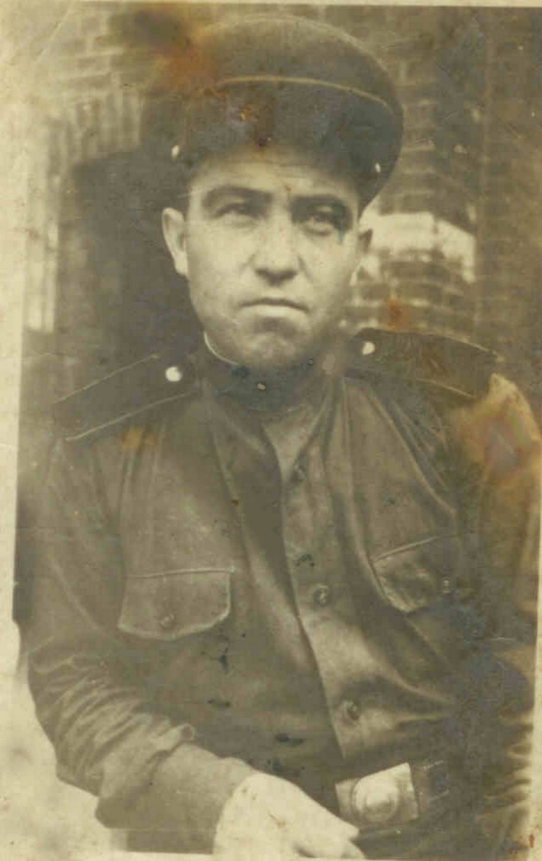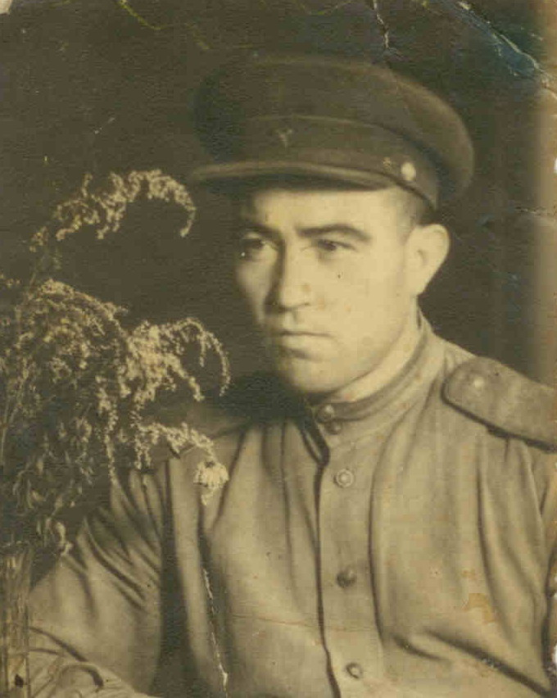

Участник ВОВ, красноармеец Денисов Тимофей Дмитриевич в Германии г.Шпремберг.1945г.

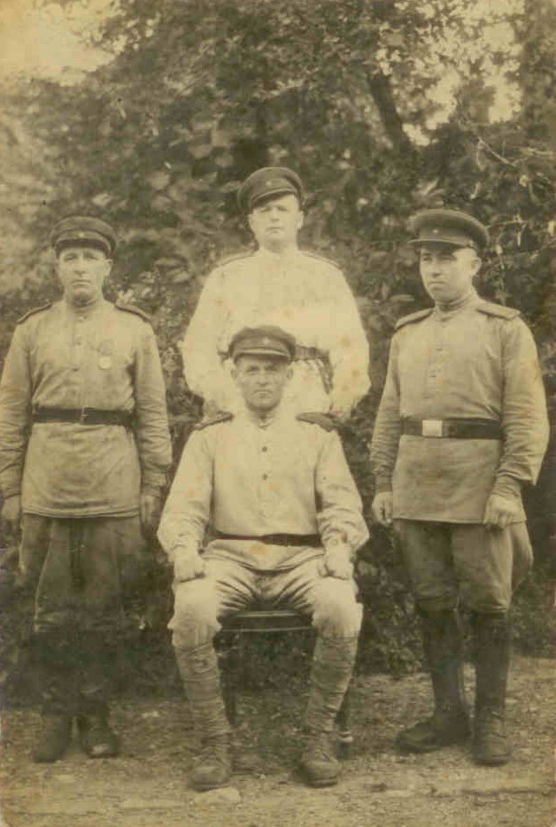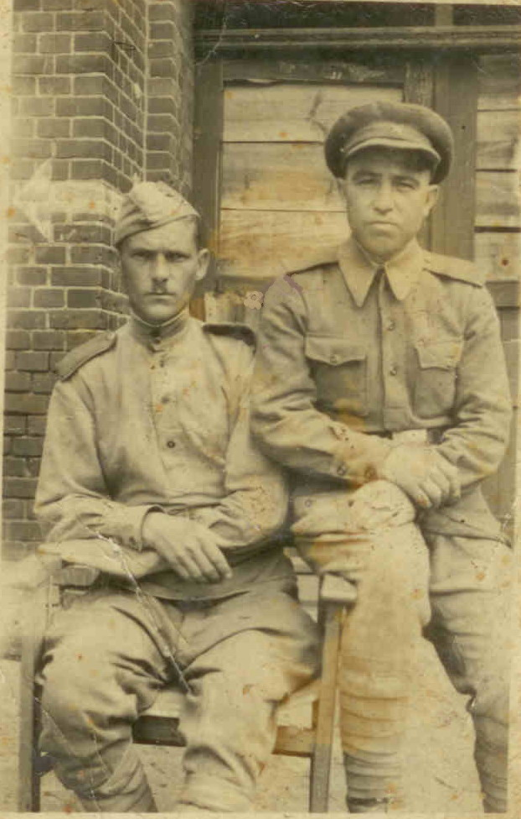

Участник ВОВ, красноармеец Денисов Тимофей Дмитриевич (справа) в Германии г.Шпремберг.1945г. вместе в боевыми товарищами. (имена неизвестны)

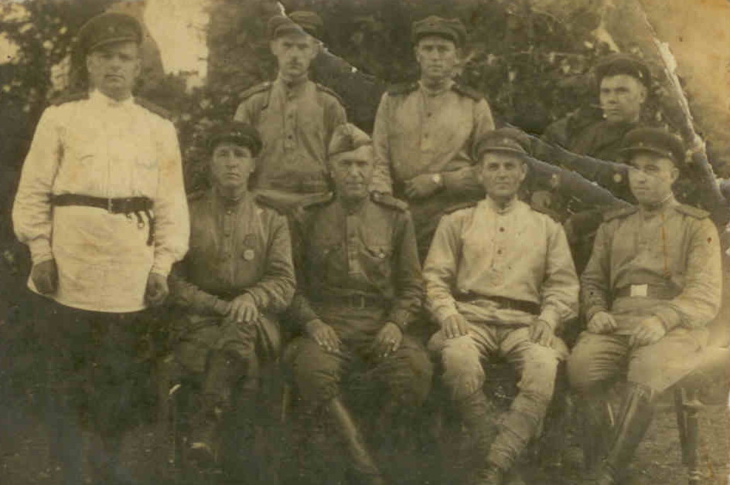

Участник ВОВ, красноармеец Денисов Тимофей Дмитриевич (справа) в Германии г.Шпремберг.1945г. вместе в боевыми товарищами. (имена неизвестны)